107學年第2學期藝術與人文輔導團
國中小第三次共同團務會議紀錄

一、時間：108年5月9日（四）下午14：00-18：30
二、地點：文元國小會議室
三、主席：林秋美校長
四、出席：同簽到表
五、紀錄：陳建安
六、會議內容
（一）、主席致詞:
明日為南區輔導群藝美論壇，在文元國小辦理，請全體團員出席協助。
- 、工作分配協調:
(1)報到～毓琪、玉坤、妙容
(2)茶點、便當～宗賢、建安、秀玲
(3)講師協助～昭君
(4)影音設備支援～友仁、宇盛
(5)錄影拍照～慧清、士超、宗賢
(6)場地～武成、如茵、詩婷、郁菁
(7)來賓接待：秋美、貞儀校長
（三）、全員場地布置與整理、預估狀況處理。
（四）、國中小分組團務：第三次到校諮詢檢討及第四次活動模擬運作。
（五）、散會。

臺南市107學年度第二學期國民教育輔導團-藝術與人文輔導團
團務會議照片—文元國小
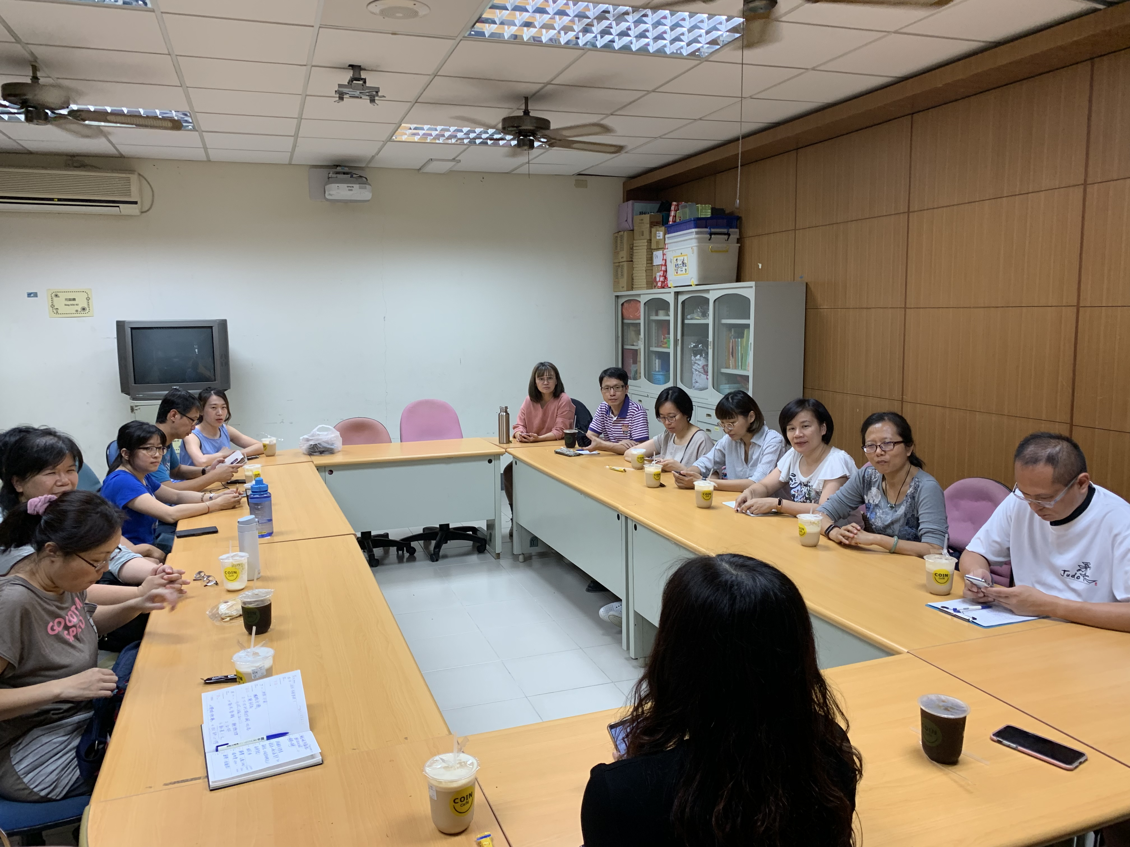
辦理日期：108年 5月9日 辦理地點：文元國小
照片說明：團員工作會議。
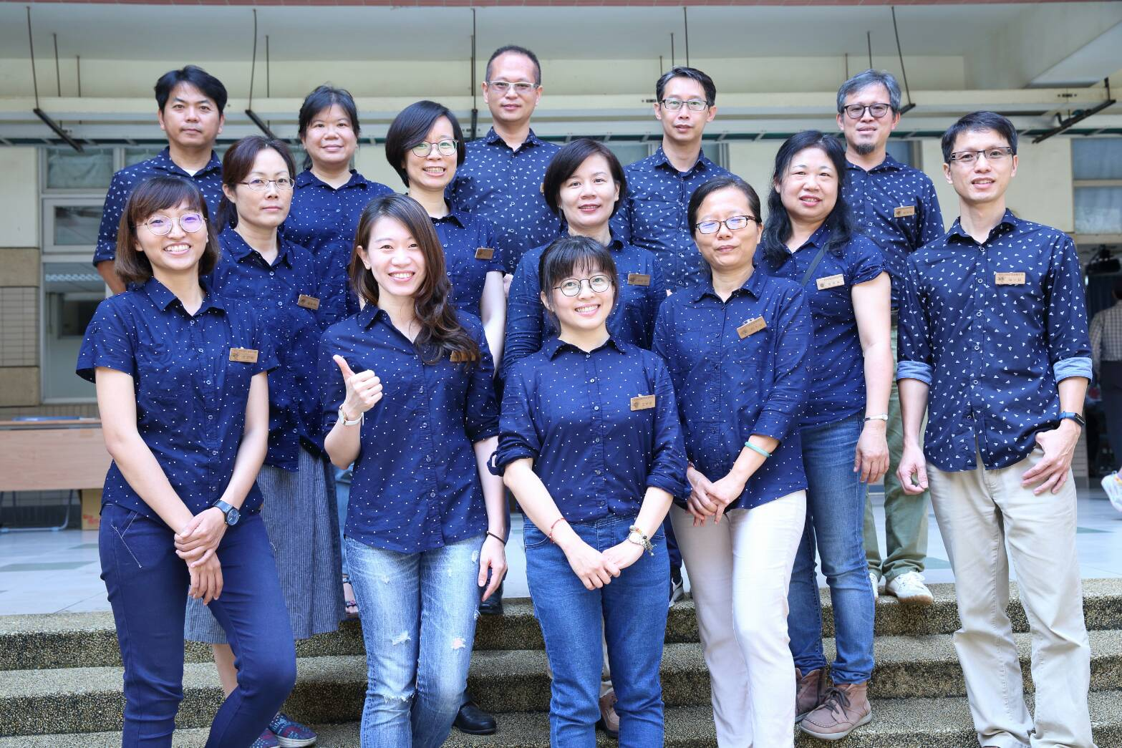
辦理日期：108 年 5月10 日 辦理地點： 文元國小
照片說明：藝美論壇服務團隊

